Практическая работа 1.5
Кодирование и обработка звуковой информации
Аппаратное и программное обеспечение. Компьютер с установленной операционной системой Windows, звуковой платой, подключенным микрофоном и динамиками (или наушниками); звуковой редактор Audacity 2.0.
Цель работы. Научиться оцифровывать звук, редактировать звуковые записи и сохранять звуковые файлы в различных форматах.
Задание. Записать оцифрованный звук, отредактировать запись, наложить две записи, применить звуковые эффекты и сохранить звуковые файлы в различных форматах.
Кодирование и обработка звуковой информации в звуковом редакторе Audacity
- Запустить звуковой редактор Audacity командой [Пуск – Все программы – Audacity – Audacity].
Установим частоту дискретизации звука 22050 Гц и глубину кодирования звука 16 битов.
- В окне приложения выполнить команду [Правка – Параметры]. В появившемся диалоговом окне выбрать пункт Качество. В соответствующих полях в раскрывающихся списках выбрать частоту дискретизации и глубину кодирования звука (разрядность звука):
Нажать OK.
Запишем оцифрованный звук.
- В окне приложения на панели инструментов щелкнуть по кнопке Записать и с помощью подключенного к компьютеру микрофона начать запись звука.
Для остановки записи щелкнуть по кнопке Остановить .
- В окне приложения появится графическое отображение зависимости громкости записанного оцифрованного звука от времени.

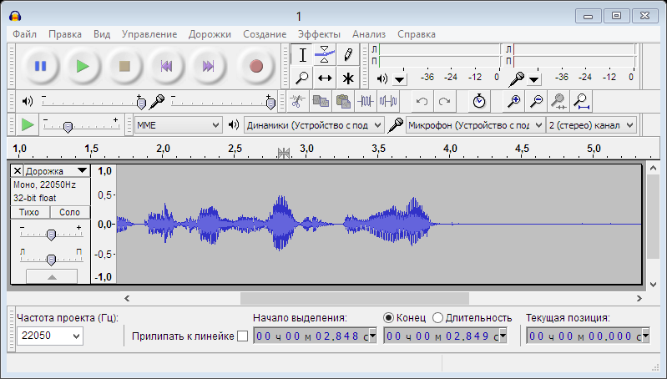
Ознакомимся с точками оцифровки, отображенными на графике зависимости громкости звука от времени.
- В окне приложения несколько раз ввести команду [Вид – Приблизить]. Шкала времени будет существенно растянута, и на графике станут видны точки оцифровки звука:

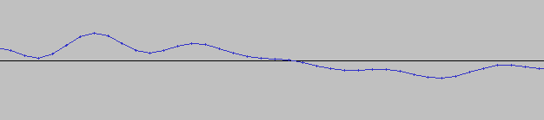
Осуществим редактирование оцифрованного звука: перенесем начальный фрагмент записи в ее окончание.
- На графическом отображении звуковой дорожки выделить с помощью мыши ее начальный фрагмент и на панели инструментов нажать кнопку Вырезать .
Установить курсор на границе конца записи и нажать кнопку Вставить или выполнить команду [Правка – Вставить].
Прослушать отредактированную запись, щелкнув на панели инструментов по кнопке Воспроизвести .
Осуществим микширование (наложение) двух записей.
- Открыть второй звуковой файл audio.mp3, хранящийся на локальном диске, командой [Файл – Импортировать – Звуковой файл…]. Необходимый звуковой файл находится по пути: Мои документы – 9 класс – Заготовки.
Прослушать наложение двух записей, предварительно поместив вертикальную отметку (курсор) в начало звуковых дорожек щелчком мыши или нажатием на клавишу Home, а затем щелкнув на панели инструментов по кнопке Воспроизвести.
Применим к записи различные звуковые эффекты (Плавное нарастание, Смена скорости, Смена высоты тона, Эхо и другие).
- Мышью выделить вторую запись или ее часть и последовательно выполнить команды [Эффекты – Плавное нарастание…], [Эффекты – Смена высоты тона…], [Эффекты – Смена скорости…], [Эффекты – Эхо…] и другие.
После каждого применения эффектов прослушать получаемые результаты обработки звука.
Сохраним оцифрованный и обработанный звук в звуковом файле
- Для сохранения обработанного звука в собственном формате программы Audacity выполнить команду [Файл – Сохранить проект как…]. В поле Имя файла: введите название файла – Звук. Сохранить проект в собственной папке.
- Для сохранения звукового файла в универсальном формате WAV выполнить команду [Файл – Экспортировать…]. В открывшемся диалоговом окне ввести имя файла («Звук») и указать тип файла (WAV) и путь сохранения (собственную папку).
Нажать Сохранить.
В появившемся окне Правка метаданных в соответствующие текстовые поля можно ввести данные, которые будут сохранены в свойствах звукового файла.
Нажать кнопку OK.
- Для сохранения звукового файла в формате MP3 повторить п. 10 (в раскрывающемся списке Тип файла: выбрать – Файлы MP3). Сохранить файл в собственной папке и под тем же именем.
- Сравнить информационные объемы звуковых файлов, сохраненных в различных форматах.

